پومیتو (Pomato)
سید مهدی عرب، کارشناس کشاورزی، استان البرز، تلفن: 09122648975
مقدمه:
امروزه به نظر می رسد علم باغبانی در حال سنت شکنی است به گونه ای که شما می توانید سس گوجه فرنگی و سیب زمینی سرخ کرده را از یک گیاه بدست آورید. پومیتو (با نام دیگر تومتیتو TomTato) نام گیاهی است که ایده آن نخستین بار در سال 1977 توسط موسسه زیست شناسی رشدی مکس پلانک در توبینگن آلمان عملیاتی گردید اما با وجود سلامت گیاه، هیچ محصولی تولید نگردید (1) تا اینکه سرانجام در سال 1994 این موسسه توانست گیاهی با محصول در شهر کلن پرورش دهد (2). این گیاه به طور طبیعی با بذر تکثیر پیدا نمی کند زیرا به لحاظ ژنتیکی هر دو گیاه کاملاً متفاوت بوده و تنها می توانند در رشد و تغذیه به یکدیگر متکی باشند. شرایط رشد سیب زمینی و گوجه فرنگی بسیار متفاوت است و رشد همزمان این دو گیاه در یک بوته موفقیت بزرگی در کشاورزی محسوب می شود. ترکیب دو گیاه با کمک یک پروسه پیوندی با فناوری پیشرفته تولید می شود به گونه ای که طی آن با برش ساقه های هم قطر دو گیاه جوان و اتصال آنها به یکدیگر، تشکیل بافت و برقراری ارتباط بین آوندهای چوبی و آبکش صورت می پذیرد (10).
گیاه پومیتو در انگلستان توسط شرکت تامپسون و مورگان از ماه سپتامبر سال 2013 به صورت تجاری و با نام "تومتیتو" تولید و با قیمت 14.99 یورو به فروش می رسد (8). پانزده سال پیش هنگامی که پل هانسورد، رئیس بخش باغبانی این شرکت به امریکا سفر کرد مشاهده نمود که در زیر یک گیاه گوجه فرنگی یک گیاه سیب زمینی رشد کرده است. وی فهمید که می توان این دو را به هم پیوند زد زیرا هر دو از یک خانواده (خانواده تاجریزی) هستند. او پس از آزمون و خطای فراوان توانست با کمک دو متخصص پیوند، روش تولید تجاری این گیاهان را بدست آورد. هانسورد می گوید: "در شروع ما فکر می کردیم این یک کار جدیدی است ولی با پیشرفت آزمایشات فهمیدیم آنچه تولید کرده ایم بازده زیادی دارد و طعم آن هم خوب است و می توانیم آنرا برای بازار تولید کنیم. این گیاهان را می توان در اواخر آوریل کاشت و گیاهانی پر از گوجه با طعم شیرین تولید کرد و سیب زمینی های آن هم عالی هستند که می توان آنرا برای مصارف پوره، کبابی و حتی چیپس استفاده کرد." (9)
به گفته شرکت تامپسون و مورگان، گیاهان چند محصوله زیادی تا به حال پرورش پیدا کرده اند اما این اولین پرورش صنعتی چنین گیاهانی است. در واقع مزه متفاوت محصولات گیاهان پیوندی همواره مشکلی در توسعه این گیاهان بوده است.
پرورش و نگهداری:
پس از اتصال و ترمیم محل پیوند، برگهای بالایی سیب زمینی قطع شده تا برگهای جوان گوجه فرنگی مجال رشد و تغذیه ریشه سیب زمینی را پیدا کنند (3). به منظور استحصال نتایج بهتر، گیاه می بایست در گلدانهایی با گنجایش حداقل 40 کیلوگرم کمپوست و با عمق حداقل 50 سانتی متر به گونه ای که محل پیوند کاملاً در زیر خاک قرار گیرد (تا برگ دوم ساقه گوجه فرنگی) کاشته شود. این عمل به ثبات و رشد گیاه و نیز تشکیل غده های سیب زمینی در زیر خاک کمک می نماید. با توجه به رشد سریع گیاه؛ استفاده از قیم ضروری است. همچنین حذف شاخه های جانبی، آبیاری و کوددهی منظم نیز تولید محصول بیشتر را به همراه خواهد داشت. گیاه پومیتو را می توان تا سپری شدن خطر سرما، در محلی گرم و در گلدان نگهداری و به تدریج طی 7 تا 10 روز آنرا به فضای باز منتقل نمود. استفاده از سایه بان در روزهای پرتابش آفتاب برای رشد پومیتو مناسب می باشد.
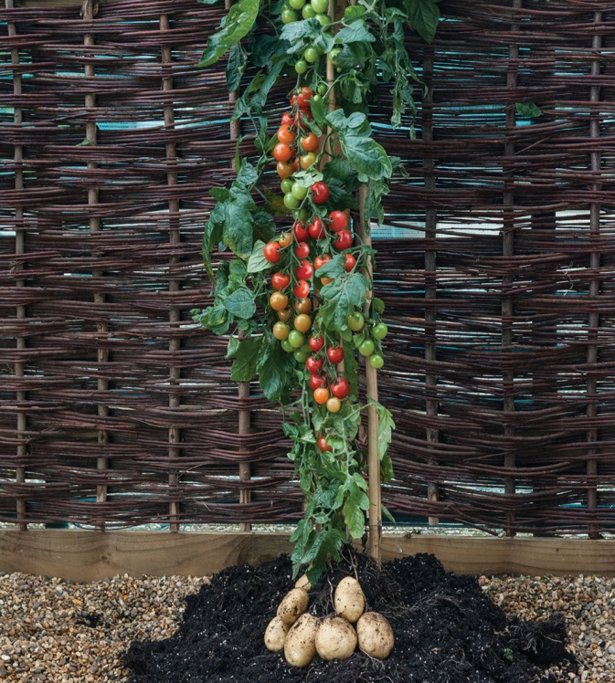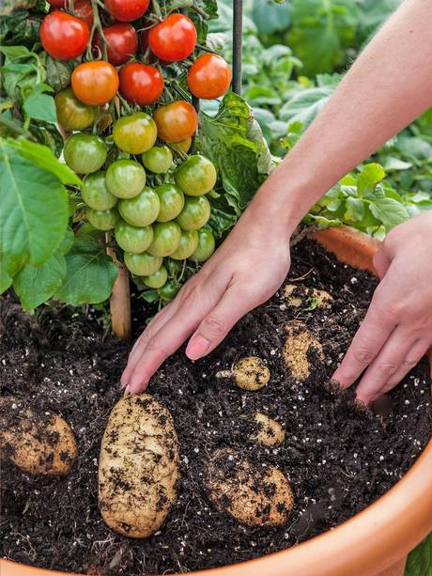
این گیاه بلند قد، با دوره رشد یک ساله، قادر به تولید 500 گوجه فرنگی گیلاسی شیرین و خوشمزه و چند سیب زمینی شیرین و سفید می باشد. پس از تولید 6 تا 7 خوشه، عملیات سرزنی به منظور تمرکز بیشتر انرژی گیاه برای تولید میوه با کیفیت تر صورت می پذیرد. گوجه ها از ماه های تیر تا مهر قابل برداشت خواهند بود. در انتها می توان ساقه را از محل طوقه جدا و سیب زمینی ها را از خاک خارج نمود (4). در شرایط محیط باز، برداشت سیب زمینی ده روز پس از برداشت کامل میوه های گوجه فرنگی و قطع ساقه می بایست صورت پذیرد. ضمناً هر دو محصول این گیاه در خصوص میزان سم آلفا- سولانین - که در هر دو؛ بسته به شرایط رشد و نگهداری تولید می شود، آزمایش شدند و از این لحاظ کاملاً سالم می باشند (3).
هر چند به نظر نمی رسد که پومیتو چندان برای شرکت تولید کننده اش سود آور باشد اما باید دانست که پیوندزنی گیاهان در سالهای اخیر راه پر فراز و نشیبی را پیموده است. بسیاری از افراد فضای زیادی در باغچه خود برای پرورش گیاهان مختلف ندارند. استفاده از چنین گیاهانی می تواند راه حلی برای این موضوع باشد (6). این خصوصیت می تواند تاثیرات قابل توجهی در کشورهای در حال توسعه داشته باشد به گونه ای که در آن کشاورزان می توانند بدون تاثیر بر کیفیت محصولات خود، از فضا، زمان و کار کمتری استفاده نمایند (7). به علاوه عمل پیوند علاوه بر افزایش مقاومت گیاه در برابر باکتری ها، ویروس ها و قارچ ها و نیز جذب گروههای متنوع تر از حشرات گرده افشان، می تواند مقاومت گیاهان را از طریق فراهم آوردن ساقه ضخیم و مقاوم بهبود بخشد (5).
منابع:
  - Greene, David. (2013). "TomTato Is The Latest Wonderplant". NPR News. (http://www.npr.org/2013/09/27/226716504/the-last-word-in-business)
  - Renneberg, Reinhard. (2008). Biotechnology for Beginners. Elsevier. p. 210. ISBN 9780123735812.
  - TomTato® Solanum lycopersicum, Solanum tuberosum .(2014). (http://www.thompson-morgan.com/vegetables/vegetable-plants/all-vegetable-plants/tomtato/t47176TM)
  - "Pomato Plants". (2010). The Guru (36). Retrieved 29 May 2013. (http://www.thegardengurus.tv/pub/magazine/TheGuru_Summer_2010_37/22.html)
  - Jabr, Ferris. (2013). "The Science of Pomato Plants and Fruit Salad Trees". Scientific America. Retrieved 29 May. (http://blogs.scientificamerican.com/brainwaves/2012/09/10/the-science-of-pomato-plants-and-fruit-salad-trees/)
  - "Kenyan farmers produce ‘pomato’ plants to improve land use". Retrieved 29 May 2013. (http://www.freshfruitportal.com/2011/06/09/kenyan-farmers-produce-pomato-plants-to-improve-land-use/?country=australia)
  - "Prison grows unique ‘pomato’ to fight hunger". www.businessdailyafrica.com. Retrieved 29 May 2013. (http://www.businessdailyafrica.com/Corporate-News/-/539550/1175460/-/vuxi9d/-/index.html)
  - Jude Gillies. (2013). "Potato Tom opens fresh doors". Stuff.co.nz. Retrieved 30 September. (http://www.stuff.co.nz/nelson-mail/features/lifestyle/9218071/Potato-Tom-opens-fresh-doors)
  - Hall, John. (2013). "The TomTato: Plant which produces both potatoes and tomatoes launched in UK". The Independent. (http://www.independent.co.uk/news/uk/home-news/the-tomtato-plant-which-produces-both-potatoes-and-tomatoes-launched-in-uk-8839501.html)
  - Wilkes, David. (2013). "The TomTato... or how you can make ketchup AND chips from the same plant! |". Mail Online. (http://www.dailymail.co.uk/news/article-2432094/TomTato-plant-produces-potatoes-tomatoes-sale-UK.html)

Max Plank Institute for Developmental Biology
Paul Hansord
Solanaceae L.
Alpha-Solanine

